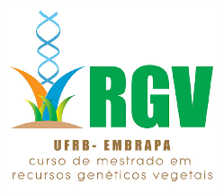
Universidade Federal do Recôncavo da Bahia
Centro de Ciências Agrárias, Ambientais e Biológicas
Pós-Graduação em Recursos Genéticos Vegetais
Embrapa Mandioca e Fruticultura

MATRÍCULA 2022

Discente:

Bolsa:

E-Mail: Telefone:

Título do projeto:

Orientador:

Co-Orientador:

Co-Orientador:

DISCIPLINAS

CÓDIGO | NOME DA DISCIPLINA

Cruz das Almas, ________________________________

_________________________________

Assinatura do aluno

_________________________________
Assinatura do Orientador

